КНОПКА «ПОВІДОМИТИ ПРО БУЛІНГ»

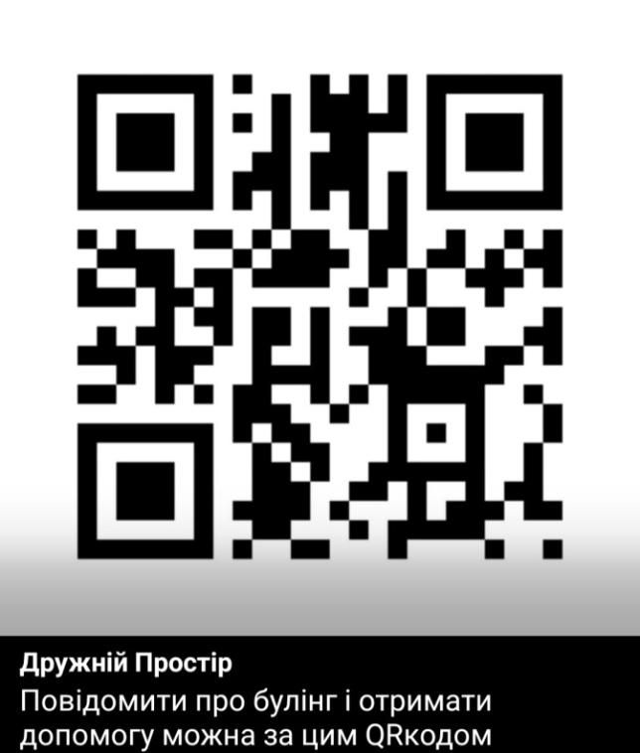Перейшовши за цим QR Code ви можете перейти до Антибулінгового розділу АІКОМ - державної електронної системи управління освітою. Цей розділ дає можливість повідомити про булінг у закладі освіти анонімно чи відкрито, і ці дані будуть передані директору вашого закладу освіти. Директор має відреагувати на заяву про булінг, проте, якщо цього не відбудеться, через 24 години буде задіяно передбачений чинним законодавством алгоритм реагування на булінг.

Також ви зможете знайти тут рекомендації щодо того, як реагувати на булінг.

Для того, аби отримати доступ до платформи, ви маєте [ЗАРЕЄСТРУВАТИСЯ](https://aikom.iea.gov.ua/bullying/signup) або [УВІЙТИ](https://aikom.iea.gov.ua/bullying/).

Цей розділ поки що в розробці, а отже має лише базовий функціонал. Будемо вдячні за ваші відгуки та побажання за адресою [antybullyingchatbot@gmail.com](mailto:antybullyingchatbot@gmail.com)